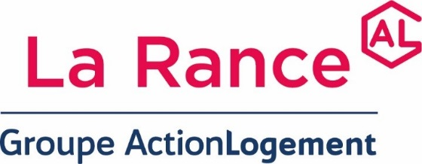

**Gr 278S01 - TRELIVAN – Les Boutons d’or**

**Réhabilitation de 1 logement individuel suite à incendie**

Marché en procédure adaptée - Appel d’offres ouvert

Maître d’Ouvrage : LA RANCE, 31 boulevard des Talards, BP 1, 35400 SAINT-MALO Cedex

Direction de la Construction et du Patrimoine - 02 99 40 02 20

Objet : Réhabilitation de 1 logement individuel

Appel d’offres ouvert en corps d’état séparés

LOT N°1 : GROS-OEUVRE/DEMOLITION - INSTALLATION DE CHANTIER

LOT N°2 : ENDUITS EXTERIEURS

LOT N°3 : CHARPENTE - COUVERTURE

LOT N°4 : MENUISERIES EXTERIEURES - INTERIEURES -PLATRERIE

LOT N°5 : PLOMBERIE - SANITAIRES

LOT N°6 : ELECTRICITE - VMC - CHAUFFAGE ELECTRIQUE

LOT N°7 : PEINTURES - REVETEMENTS DE SOLS ET MURS

L’avis d’appel public à la concurrence et le DCE sont disponibles pour téléchargement sur le site : <http://www.marches-securises.fr> ou chez DUPLITECH - 42 rue du Grand Jardin - 35400 Saint-Malo Tél. 02 99 40 49 96

Pour tout renseignement d’ordre technique :

ARCHITECTE : Cabinet ADMINIMA KORNAOUEG

9 rue de la rance – 22690 LA VICOMTE SUR RANCE

Tél : 06.99.75.63.71

Email : soizic.lelandais@ad-minima.com

Date limite de remise des offres : Lundi 09 décembre 2024 – 12h00

Date d’envoi à la publication : Mercredi 13 novembre 2024